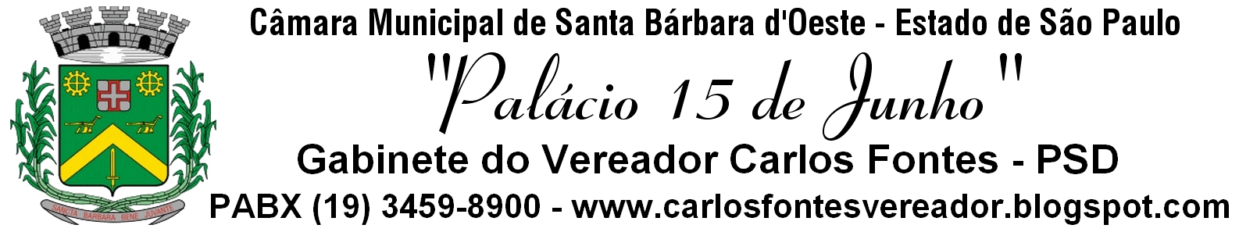

PROJETO DE LEI Nº 42/2012.

Poder: Legislativo

Autor: Vereador Carlos Fontes

*“Declara como ZONA DE INTERESSE SOCIAL os Núcleos Habitacionais “Eldorado”, “Beira Rio l e ll”, “Paraíso” e “Rosimeire” e dá outras providências”.*

LUIS VANDERLEI LARGUESA, Prefeito do Município de Santa Bárbara d´Oeste, Estado de São Paulo, no uso das atribuições que lhes são conferidas por Lei, faz saber que a Câmara Municipal aprovou a seguinte Lei Municipal.

Art. 1º Ficam declarados como ZONA DE INTERESSE SOCIAL os Núcleos Habitacionais “Eldorado”, “Beira Rio l e ll”, “Paraíso” e “Rosimeire”, todos no território do município de Santa Bárbara d’Oeste-SP.

Parágrafo único. As declarações previstas no *caput* deste artigo tem como finalidade propiciar a assinatura de Convênio com a Secretaria da Habitação do Estado de São Paulo, por meio do denominado “Programa Cidade Legal”.

Art. 2º Esta Lei entrará em vigor na data de sua publicação.

Art. 3º Revogam-se as disposições em contrário.

Plenário “Dr. Tancredo Neves”, em 10 de Julho de 2012.

LUIS VANDERLEI LARGUESA

Prefeito Municipal

Projeto de Lei nº 42/2012

Autógrafo nº 60/2012